**九连军训小报第一期**

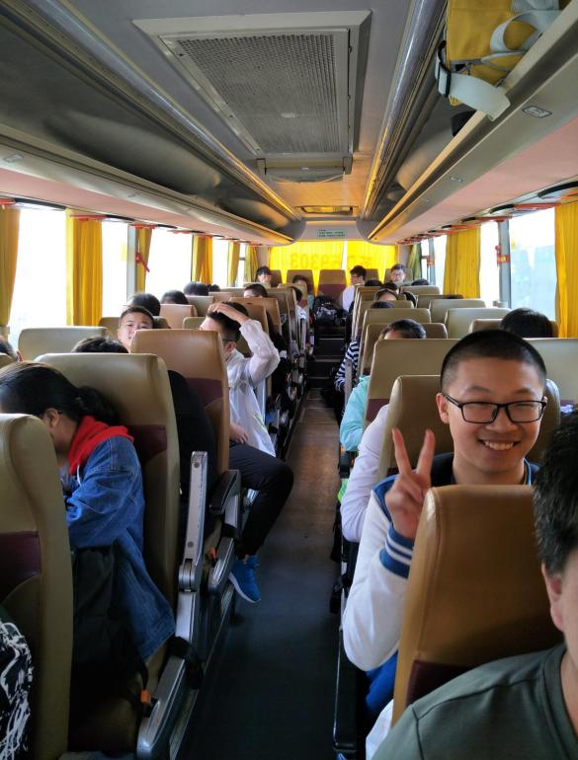

明媚的阳光照射在大地上，我们踏上了去金坛----花山的军训之旅。一路上窗边的风景一闪而过预示着时间的飞逝。——刘铭钰

目标：花山

那炎炎的烈日似乎在灼烧着我的皮肤和眼睛，使我看阳光底下的人都是一个一个的黑影。幸运的是有缕凉凉的微风让我清醒。——吴玉吉

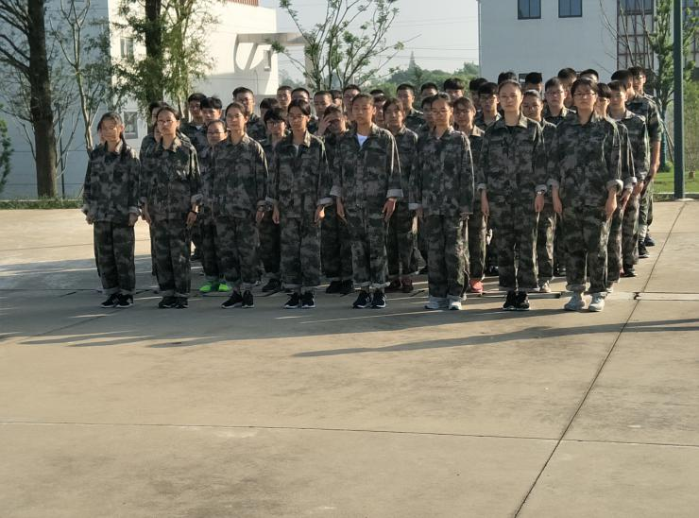

进入状态

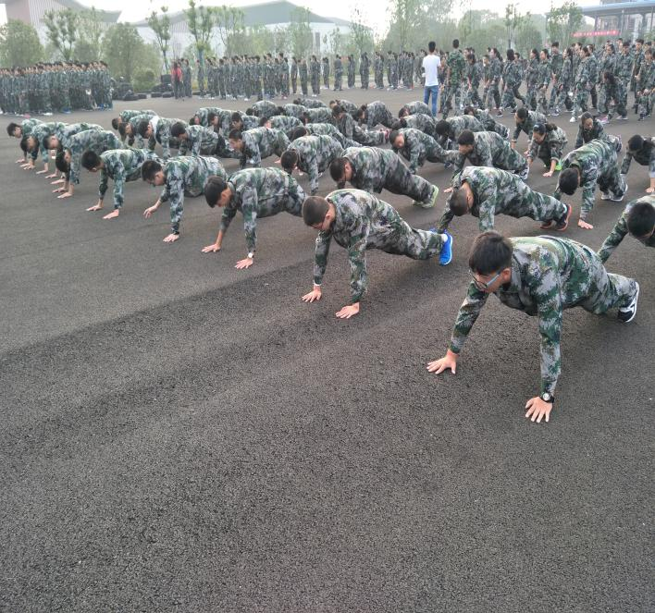

怀揣着憧憬与咬定“军训”不松懈的姿态，我们徐徐地展开了不凡的帷幕。——苗周倩

刻苦训练